**制作“健康饮食”演示文稿**

**触发器**

在前面的主题活动中，我们制作了具有动画效果的健康饮食演示文稿，为了加强他人的阅读体验，我们还可以利用触发器功能，让动画效果更有互动性，用更有趣味的形式来宣传健康饮食的知识。

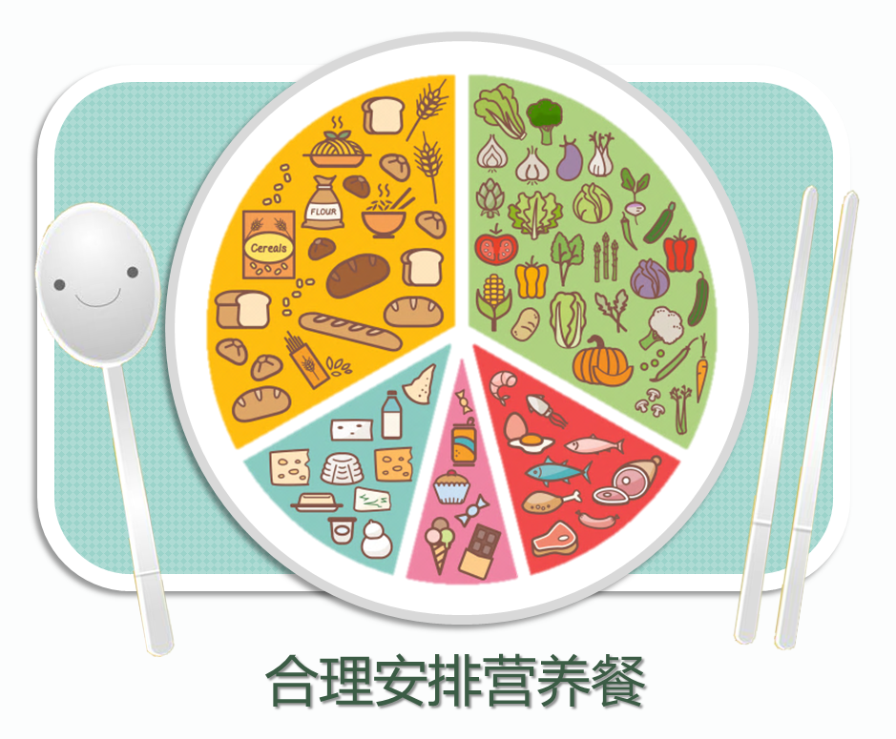

**一、链接生活**

从“饮食宝塔”中，我们了解了不同食物所含营养成分不一样，对它们的摄入量也不同。每天餐饮中，既要营养丰富，又要健康美味，可要花不少心思呢。

用演示文稿制作食物的营养成分介绍、早餐个性搭配的互动效果，可以让介绍的内容更有趣味性。比如：面包、米粥、包子……通过点击它们了解相关营养说明；再比如：让选择好的食物自已移动到餐盘中，每人都能根据营养和喜好搭配个性早餐。

以上这些效果，利用触发器即可呈现。

**二、知识链接**  
 触发器是PowerPoint演示文稿中的一项功能，它相当于一个按钮。在幻灯片中设置好触发器功能后，点击触发器会触发一个操作，该操作可以控制自定义动画的播放，也就是通过点击按钮来控制幻灯片中动画的执行。

设置一组触发器，至少需要以下两个元素：

* 元素A：触发器，可以是图片、形状、文本框等；
* 元素B：触发对象，是一个动画效果。

当然，同一张幻灯片中也可以有多组触发器。

设置触发器之前，要做如下准备：

（一）为元素命名

为了方便区分各个元素，通常会在设置触发器前为它们命名。

可从格式选项卡的排列组中，找到“选择窗格”，在下图中标示的位置修改名称。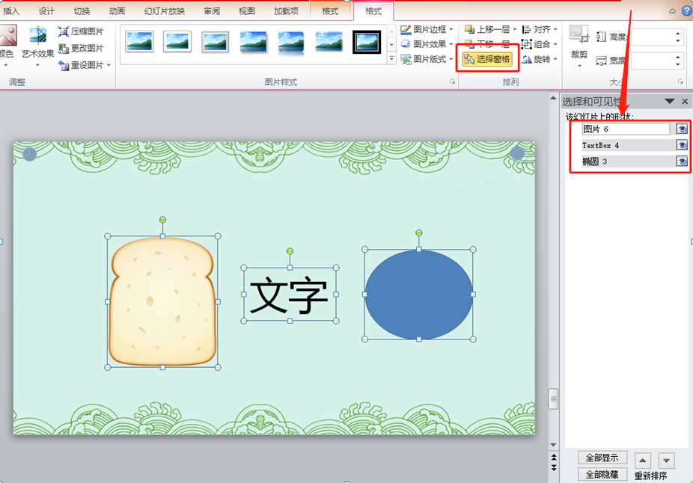

（二）设置动画效果

在设置触发器之前，要设置好被触发的动画效果。

演示文稿中的动画效果有四类，分别为进入、退出、强调和动作路径。

1. 进入动画  
   实现由不可见到可见的效果

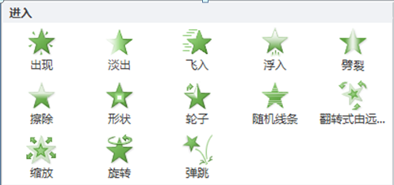

1. 退出动画  
   实现由可见到不可见的效果

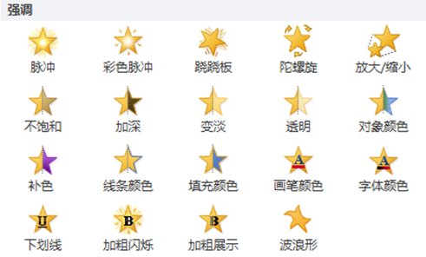

1. 强调动画  
   实现突出显示的效果

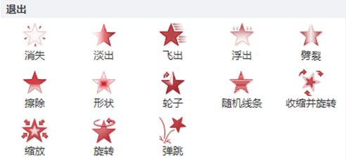

1. 动作路径动画  
   实现指定位置移动效果

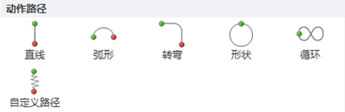

**三、方法指导**

1. 触发器的设置流程：

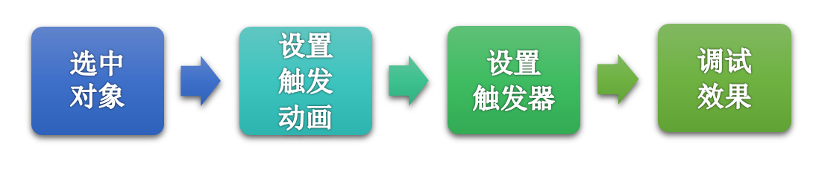

1. 在健康饮食演示文稿中应用触发器

实现效果：点击页面中的面包素材图，浮现相关说明文字，5秒后文字消失；   
准备素材：一张面包图片，一段说明文字。

1．在幻灯片中插入面包图片与说明文字。并为这两个元素命名，效果如下图所示。

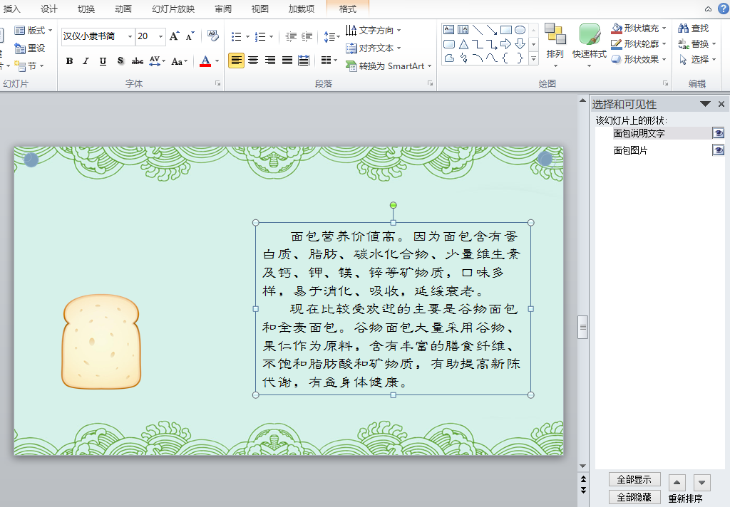

2．选中文字，设置自定义动画，先添加进入动画C:\Users\vi\AppData\Local\Temp\1587782642(1).png，设置完成后如下图所示。

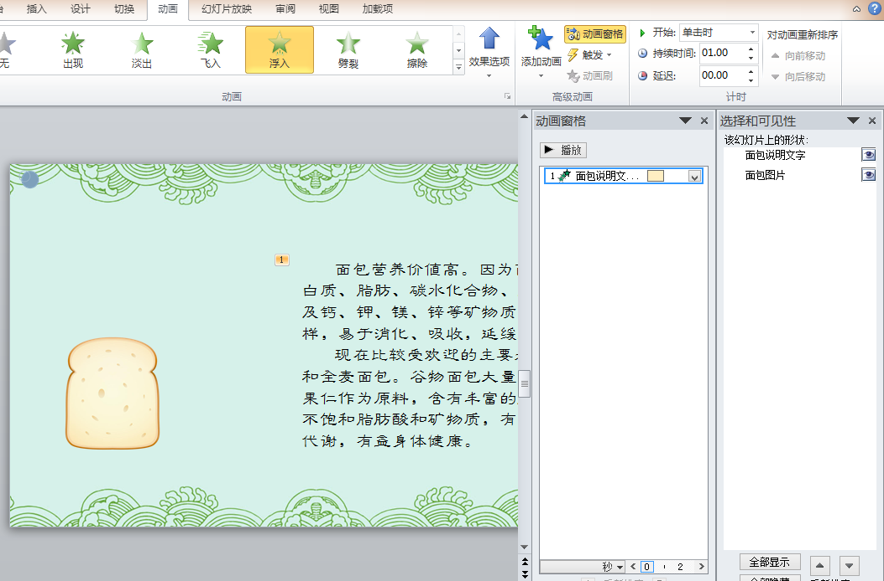

3．如下图所示，动画选项卡的高级动画组中，点击触发，在弹出的菜单中，选择相关联的触发器——面包图片。

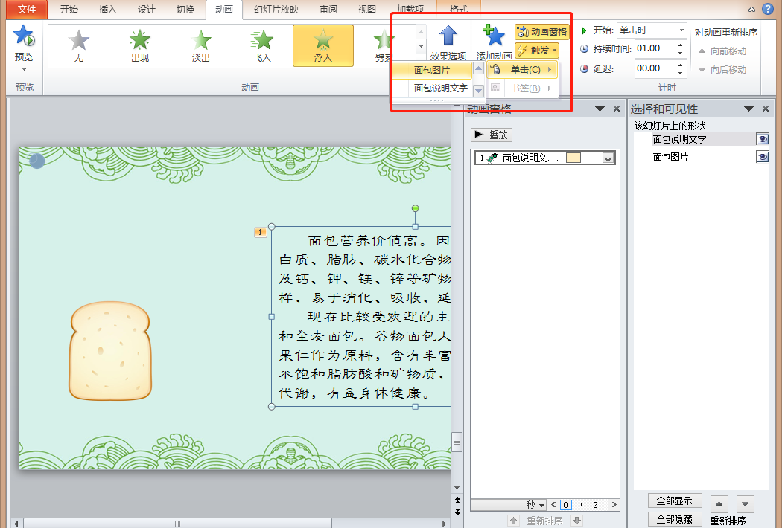

4．点击页面中的面包说明文字，在自定义动画中设置退出动画C:\Users\vi\AppData\Local\Temp\1587782699(1).png，把退出动画的顺序调到进入动画后面，开始时间为“上一动画之后”，延迟时间为“05.00”，设置完成后如下图所示。

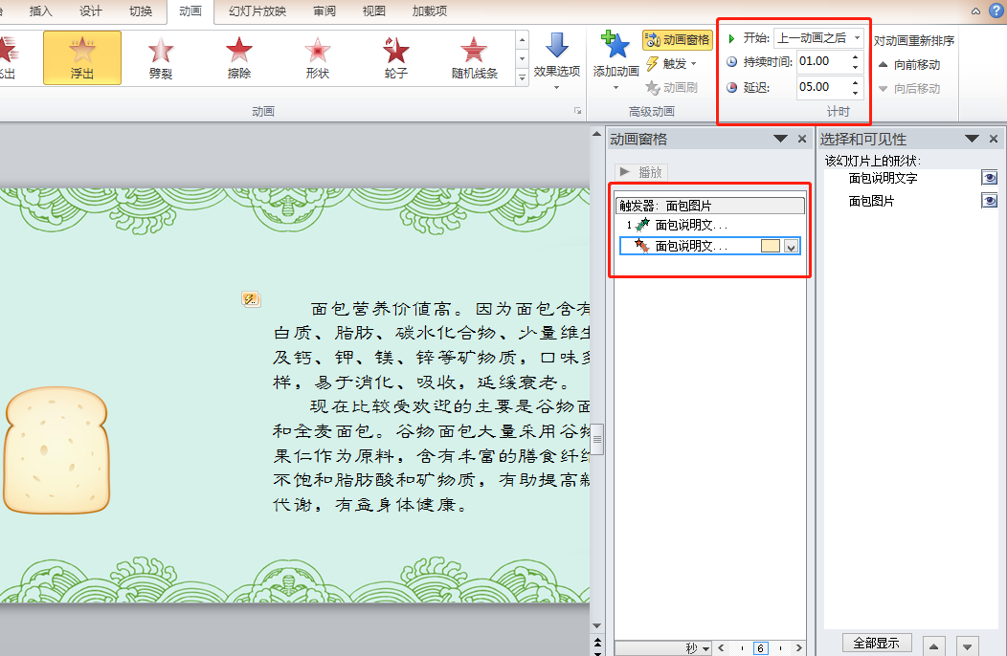

5．完成全部设置，播放幻灯片即可测试效果。

如下图所示，用同样的方法可以多设置几组触发器。

想一想，如果不设置文字说明的退出动画，结果会怎样？

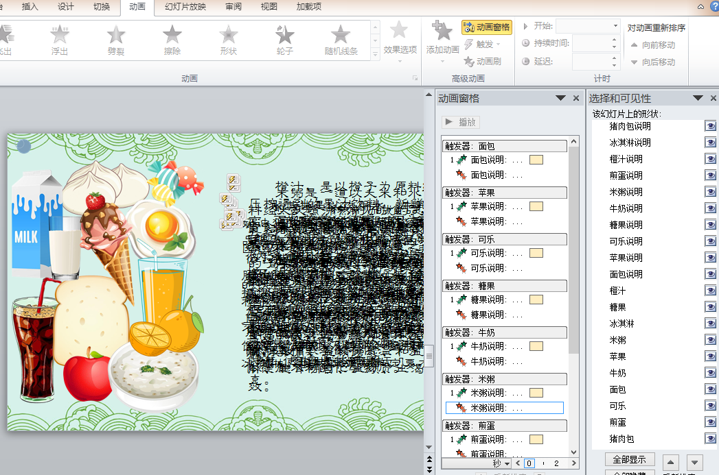

1. 设置触发器时要注意：
2. 可以先将多个素材组合，作为一个整体设置自定义动画和触发器，实现的效果与分别设置相同。
3. 触发器还可以控制声音和影片的播放。
4. 同一个触发器，可以触发多个操作，同一个操作不能设置多个触发器。
5. 触发器让幻灯片上的效果从展示变互动，合理利用它，可以帮助作者表达观点、突出主题。

**四、实践操作**请你利用触发器，为健康饮食演示文稿中加入搭配营养早餐的内容吧。

